**重庆市彭水县大垭乡**

**产 业 指 导 组 工 作 简 报**

第7期

第17产业指导组 2021年6月29日

产业指导组参加大垭乡庆祝中国共产党成立100周年知识竞赛活动

6月29日，第17产业指导组周俊、申杰参加大垭乡庆祝中国共产党成立100周年知识竞赛活动。本次活动由大垭乡党委政府组织，大垭乡政府相关科室，以及四个村、卫生员分别选派3名选手组成8支代表队参赛。

赛前，大垭乡政府党委书记罗贵阳同志致欢迎词，主持人介绍本次比赛规则，比赛在热烈的气氛中开始。比赛设问答、抢答两个环节，比赛紧张而激烈，特别是抢答、挑战答题环节，不仅考验选手的知识水平，还要考验选手心理素质和现场反映能力。各代表队选手精心准备、沉着应战，充分展现了参加选手的求实认真的精神风貌和扎实的知识功底。

本次活动一方面通过知识竞赛的形式进一步了解党的历史，另一方面也是检验党史学习教育成果的一个契机。广大党员干部以优异的表现庆祝中国共产党成立100周年。

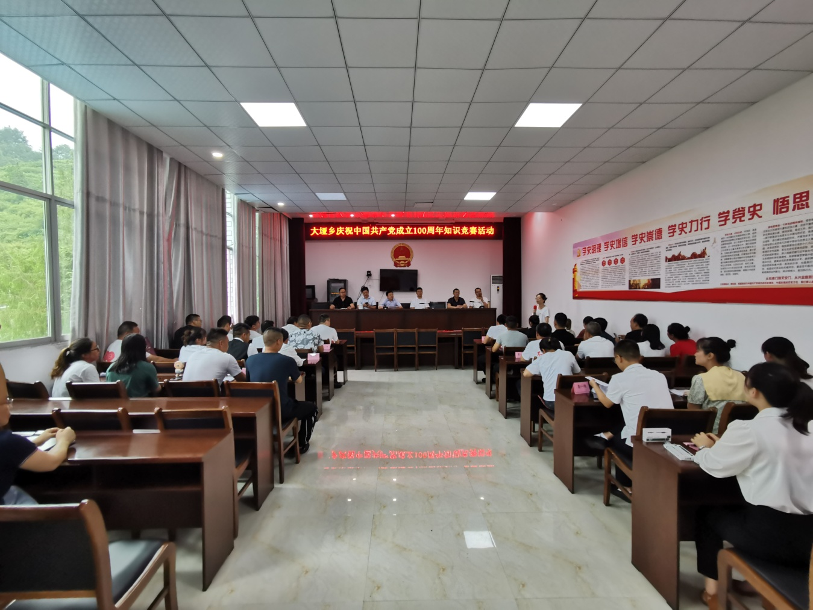

|  |
| --- |
| **报：**陆克华副市长、李明清副市长。  岳顺（市政府副秘书长）、游贤勇（市政府副秘书长）  钱建超（彭水县委书记）、石强（彭水县县长）。  **送：**市科技局、市农业农村委、市乡村振兴局。 |
| 第17产业指导组 2021年6月29日印发 |